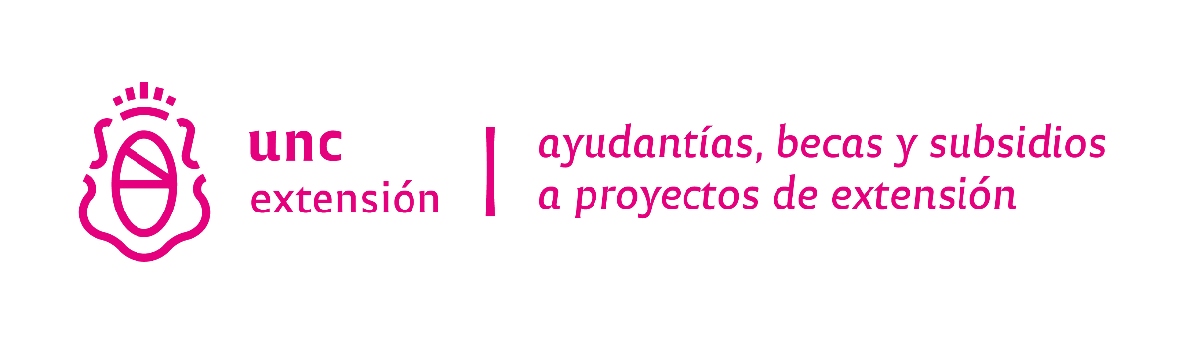
PF. Presupuesto para financiamiento
1er año
RUBRO. | DETALLE. | Solicitado a la SEU | Provisto por otras fuentes
MONTO TOTAL $
Insertar tantas filas como sean necesarias
2do año
RUBRO. | DETALLE. | Solicitado a la SEU | Provisto por otras fuentes
MONTO TOTAL $

Monto máximo: $500.000 anuales

El PSPE sólo financiará gastos de funcionamiento justificados estrictamente por el plan de actividades propuesto.
Los subsidios otorgados podrán financiar únicamente los siguientes rubros:
• Bienes de consumo y servicios.
• Bibliografía.
• Equipamiento.
• Gastos para la publicación de los resultados del proyecto.
• Gastos de servicios técnicos especializados para el proyecto.
• Gastos de movilidad, alojamiento y comida, relacionados con el proyecto que utilicen las/os integrantes del
equipo de trabajo.

El total a cargo de la SEU no podrá superar el máximo previsto en la convocatoria, acorde a la duración del Proyecto.
A cargo de las dependencias de la UNC involucradas, equipos de trabajo, y de las organizaciones /instituciones/grupos participantes.

